

2010年4月

2009-2010学年度教研组主动发展4月份活动安排
2010年4月1日至2010年4月30日
教研组 | 时 间 | 内 容 | 参加人员 | 地 点 | 负责人
语文 | 第一周 | 承办参与市“人文、环保、世博”主题征文活动  参与“鲁迅青少年文学奖”征文活动 |  |  | 毕晓敏、吴红霞
语文 | 第二周 | 文学社成立仪式并开展活动 |  |  | 毕晓敏、石瑛
语文 | 第三周 | 青年教师评优课预赛 | 35岁以下青年教师 |  | 叶连霞
语文 | 第四周 | 开展“课堂教学预设与生成关系问题”子课题研讨 |  |  | 毕晓敏

教师风采 （一）
在2009年全国语言文字规范化教育论文评比活动的评审中，我校送交的二十篇论文中有十三篇获奖，一二等奖名单如下：
一等奖：陈宝祥 “读懂”赏诗的金钥匙
贺克春 诵读经典引领校园文化，规范语言激发爱国情怀
二等奖：高冬梅 课堂——写作情感的发源地
石瑛 教是为了达到不需要教
王蕴芳 当堂成诵“逼”文言文教学出高效
毕晓敏 读文本意义的角度和层面

（二）
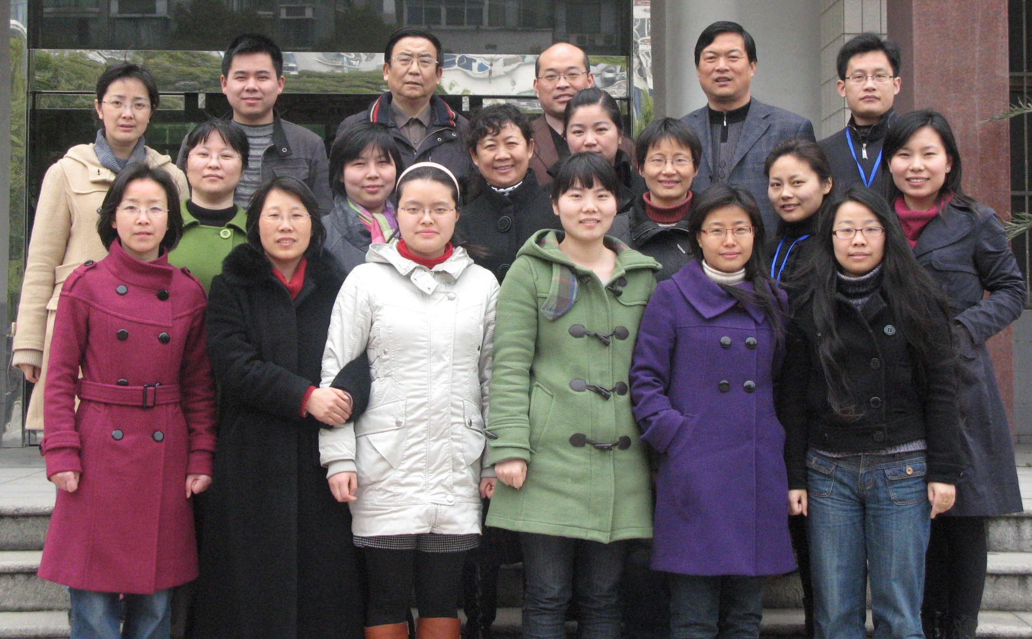
语文组被评为“江苏省苏教版高中语文课程标准实验教科书实验工作先进集体”

语文组年轻教师设计解说《合欢树》
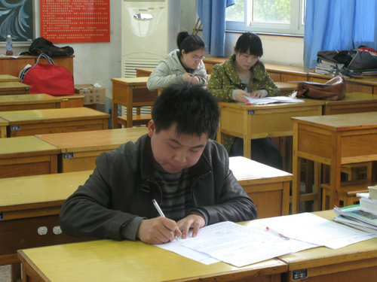
四月十七日下午一点半，语文组的年轻教师们准时来到高一（1）班，参加教学设计和说课比赛。
教研组提供的课题是苏教版未选入教材的《合欢树》，教学对象定位在高一学生，这样可以保证比赛的公平性。这篇散文的教学难度虽然不大，但是可以挖掘的内涵很丰富，这样有利于考查老师们自主阅读文本的能力。
老师们利用两个小时的时间，都能深入阅读文本，充分发挥知识储备，进行细致的教学设计。
三点三十分，通过抽签的方式确定了说课比赛的顺序。三点四十分，由三位教研组长担任评委的说课比赛正式开始。九位年轻教师表现出了良好的语文专业素养，都能以标准的普通话流利地表达自己的教学设计，对文本的理解准确，重难点把握恰当，而且层次清晰，详略分明。当然，每位老师也都展示了自己的个人特色。
三位评委认真听课打分，经过最后的成绩汇总，将有六位老师进入下一轮的比赛。（毕晓敏）

绿色写作 表达自我“江苏银行常州分行杯”常州中小学作文大赛启动仪式在我校举行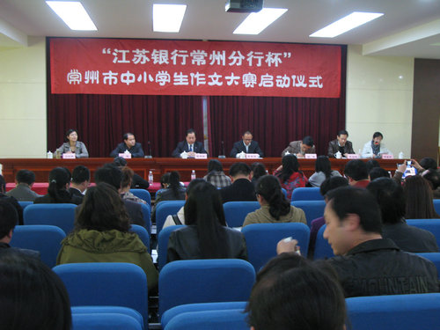 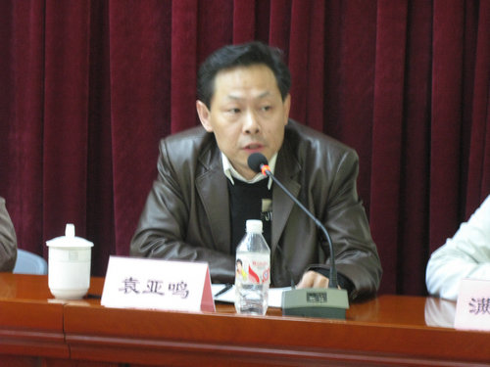
4月28日下午，“江苏银行常州分行杯”常州中小学作文大赛启动仪式在我校举行。
启动仪式由我校学生处满春燕副主任主持，教育局基教处德育负责人殷涛、常州市侨联副主席李音强、江苏银行常州分行副行长张泽毅、广电报总编刘宝、著名作家袁亚鸣、我校完利梅副校长及各校的负责人出席了会议。
中国作协会员、常州籍作家袁亚鸣回顾了近年来海外青少年看常州作文活动，并对目前的作文教学作了反思。他认为写作是创造与再创造的一种能力，不能脱离情感。作为热爱家乡的一位作家他希望能为常州学子的写作做点什么，所以就积极参与历年来的作文大赛，并倡导一种区别于现有方式的生成性写作，来升华学生的情感和人格。他相信每一位学生都能找到自己的语言，写出好文章。他还介绍，经过探索，《生成性写作》已经出版，并成为国家级研究课题，且会在近期组织人员进行10场巡回演讲。他希望这种实践探索能上升到理论高度，不是模式，而是情感。
李音强谈到在低碳生活的背景下，“人文、环保、世博”的主题，让我们了解世界，明确责任，这是在传播文化，发掘情感。他愿意付出努力让常州走向世界，让世界了解常州。
殷涛认为写作是生命的一部分，写作者要有表达自我的勇气，他提醒大家关注作文教学中师生的状态。他表示本次活动在于引领作文教学回归真实，实现绿色作文。
张泽毅副行长表示很愿意参与这样传播文化提升城市品位的活动，并向各校赠送了30000元图书，完利梅副校长代表各校接受了赠书。
启动仪式之后，与会者参加了作文教学的研讨会，大家各抒己见，分享作文教学智慧。

（石瑛）

学生风采 硕果累累

为学杯全国中小学生创新作文大赛获奖

高一语文备课组组织学生参加为学杯全国中小学生创新作文大赛，取得丰硕成果。经大赛评委会专家评审通过，准予8名学生参加全国总决赛、颁奖典礼暨培训夏令营，获奖名单如下：

一等奖 吴媛媛 《黑子》 指导老师：石瑛

二等奖 贾本超 《悲剧一日》 指导老师：石瑛

潘明聪 《甜甜桂花香》 指导老师：满春燕

孙禾奇 《那些日子，我们一起走过》 指导老师：石瑛

三等奖 刘诚盈 《螃蟹记》 指导老师：郑荣

牟佳怡 《葵花向阳》 指导老师：石瑛

姚诗韫 《浮生三叹》 指导老师：石瑛

张依祎 《被温暖照亮》 指导老师：石瑛

青果的芳香
4月14日中午，细雨纷飞，会议室内飘来了青果的芳香。
常州市第一中学“青果”文学社召开了第一次会议。与会的有部长潘明聪，副部长杜安妮，外联部长张雨馨，宣传部长毛悦，主编殷翔祥，副主编王春晓。大家就青果文学社的发展进行了详尽的探讨和规划。
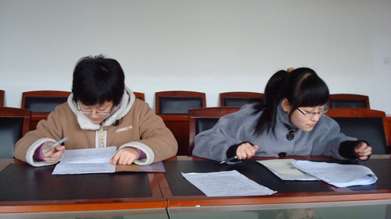
青果文学社将为社员提供写作指导、专家讲座、文学采风等活动，充分地为同学们提供一个文学交流、评论的平台，从而繁荣校园文学创作。而《青果》杂志最为文学社的传播媒体，也将致力于丰富一中学子的课余生活，提高校园文化品位。会议中，社长潘明聪表示，青果文学社的各项活动将于五月正式启动，并确定文学社将本着“服务同学，促进写作水平提高；丰富校园文化生活，促进校园文化将康发展”的宗旨，达到“充分发挥《青果》杂志的媒体传播，舆论导向监督职能”的目的。
经讨论，青果文学社的稿件将以轮班制审稿的方式进行汇总与筛选，确保稿件质量，切实做到为同学服务。此外，本次会议也确定了文学社的内部分工和各个部长的主要职责，并对文学社章程进行了补充和探讨。
会议的最后，大家一致表示要秉持对青果文学社的希望和支持，把文学社建设得更好。
坚信在以后文学活动的日子里，有这样的文学大家庭，我们将会向着更远大的目标，迈出更宽阔的步伐，取得更丰厚的成绩！
（ 学生：毛悦）

高一高二年级组织参加2010第二届鲁迅青少年文学奖



其中，高二年级参赛作文《平视》，和平时训练一样，学生当堂完成作文。按照高二语文备课组确立的优化作文方式，首先由各班语文老师精心批改挑选，每班一篇，然后在年级中，经过备课组长毕晓敏老师二次评改挑选，选出优秀作文印发给全年级学生共享，以激发学生写作的积极性，提高写作的效率。
《平视》佳作欣赏一二：
平 视1
高二（2）谭梦姣
似乎，对于那些来自山村的人，我向来习惯俯视。看低他们脸上的泥渍，指甲上的白斑，破旧的衣物；看低他们空荡荡的居室，雨天会渗水的房屋。久而久之，他们于我为异类，
也未曾想过，自己会有求助于这样一群异类的时候。前年春节大雪，我们在探亲途中滞留在一个偏僻的小山村。我穿的单薄，也没带什么厚实的衣服，母亲就为我在借助的农户家借了床被子。起初拿到那床被子，我着实吓了一跳，很薄却很重，还有股子霉臭味儿。尽管不愿感激借被子给我的农妇，但为了维持城里人应有的形象，也还是道谢了。
由于外面的大雪不止，我们无法前行，我也只得抱着被子窝在门槛上看雪。屋外是一片菜地，也栽了几棵果树。树上、菜场都覆了厚厚一层雪，望去，白茫茫的一片。只是，怎么看怎么觉得树上的雪更洁净晶莹些，毕竟，菜离地面太低，沾染了太多尘土。
几个山里孩子在堆雪人，母亲让我同他们一起。难得一见这样的大雪，又是在空旷的山里，我本也是有些乐意去的，只可惜对象是他们，兴致就消了。我还是更乐意一个人坐在门口，打自己的游戏，听自己的歌，远离那群叫我嗤之以鼻的山野之童。
突然，一声闷响，我抬眼，原来是过熟的枝条被雪压折了。先前还在枝上的雪，懒懒散散的散在泥地里，不挣扎，不反抗，任由泥尘盖住自己。现在的它们，比起之前叫我不懈的菜地上的雪还不如。
还不如？我不由一惊。枝上的雪是因为覆在之上才显洁白无暇，地上的雪却是一层一层累加的，有着深厚的基础。如果没有树，枝上的雪不过是残雪。我呢？只不过是生在城市这棵大树上的千万朵雪花中的一朵，离开了城市，所剩下的还有什么呢？甚至，我都不配与那些叫我不懈的人相比。我没有他们长期总结的经验，我没有他们的劳动能力，我没有他们勤劳朴实的性格，我所有的只是傲慢的性格。
恍惚间，就明白了什么。其实，生活在城市的我们和生活在山村的他们一样，都有灵魂、都有个性，拥有同一个祖先，一样会读书、写字、思考。唯一不同的只有生存环境，只有经济条件，而这，显然不能作为我俯视他们的理由。
想通了，再看向眼前的孩子的时候，就少了份高高在上的感觉，多了份亲切、自然、平等。
大海、瀑布一直平视山间小溪，虽然它没有大河的澎湃，没有瀑布的磅礴，但它纤细中不乏刚强，柔弱中颇具信念。它不怕山石的阻挡，不贪幽谷的清静，不恋百鸟的妩媚，毅然地向着大海昼夜不停地奔流；暴雨、秋雨一贯平视春日小雨，虽然它没有暴雨的洒脱，没有秋雨的威力，但它缠绵里包含着力量，轻微里蕴含着生机。它以细腻的柔情滋润着万物，以温馨的母爱奏响春天的摇篮曲。
原来，平视的不是财富，而是生命、灵魂、个性。

平 视2
高二（4）班 吴楠
在一部讲述简·奥斯汀一生的电影《Becoming Jane》中，男主人公勒弗洛伊先生在幽静的树林里漫步，邂逅了后来他一生的挚爱--简。那时有清脆的鸟啼，还有勒弗洛伊先生忘情的一句：“我抬头只看到一片绿，低头只有一片土。而当我平视前方，我看见了你。”平视，是多么自然的一种姿态，却是最温情最美丽的姿势。
上天赋予我们一双明亮的眼睛，并不是让我们用来翻白眼的。当有钱人傲慢地俯视贫穷的伙伴，他就会失去这位朋友；当追星的少女用崇拜疯狂的眼光看着明星，她注定不能触摸到那个星。纵然是神，当宙斯自大地俯视人间，藐视他所管辖的一切，他也注定失去人心。而相反的，平视他人，平凡的少女也会有王子的爱慕；平视身边的他、他、他，魏公子才能广招贤士，名传千古。老天没有让我们的眼睛长在脑门上或是下巴上，就是要让我们平视一切。不要总是高昂着脑袋，微收下颚，这样很美。
世间有多少感情是建立在一高一低之上的？就算存在，这样的情感足够虔诚，足够真挚吗？巴尔扎克的小说《高老头》中，高老头的两个女儿从来就没有平视过自己的父亲：在父亲富有的时候仰视他，摇尾乞求他的财产；在他为两个心爱的女儿花光所有的钱，地位低下的日子里，从他的身上跨过，俯视父亲的悲哀。金钱摇摆了视线的平衡，物质的欲望打败了平视的目光，让亲情变得一文不值。电影《穿着Prada的恶魔》里，原本从不重视外表只注重内涵的女主角，在漂亮衣服的包装和物质的引诱下迷失了自己，成为了以前她自己嗤之以鼻的拜金女。从而她失去了自己的初衷和信条，也让她与自己最爱的人之间出现了高低之差。当视线失去平衡点，打乱原来互相平行的目光，也打乱了心中的爱。随着视线出现距离，所追求的东西出现分歧，还有什么能让爱稳稳地站立？也许爱就随着视线的分叉渐行渐远了吧…
把眼睛放正，平视身边的一切吧！平视大自然，不让大自然成为人类的奴隶，而是应该我们让她变得更美丽；平视一切爱你的人，不要因为他们对自己的爱就感到理所当然而做出一些伤害他们的事，我们要用爱，用微笑的目光回报他们；平视自己，不妄自菲薄，也不要狂妄自大，自喻清高。平视身边的一切，这样才能看到更多。

